Dagboek Andy en Jolien

DIEL 2
11 december: we krijge van Halattraction een neuj opdracht: ‘tes groepevergoedering en ze verwachte van ons ne showcoocking. Wa goet da weij geive??
17 december: groepevergoedering. Onze teneu es ni op tijd toogekomme, verdoeme! Mo w’emme toch een koksmoesj… W’emme een hapke gemokt voe Halattraction en al de oenweizige delegoesses van de groepen en ze vonten het allemoe iel good. D’er eit er mores ien mooilijk gedoen voe den ananas op ui’n tonijn (hé Peggy 😜)
20 december: present op de weireldrecordpouging kesmispullouvers en tussenduij nog e poer vlaggen goen ophange. Derachter met de groep noe de Kesmet: eej en doe en jeneiverke drinke; niks plezanter in deis periode!
25 december HO HO HO , ne zoelige Kesmis!
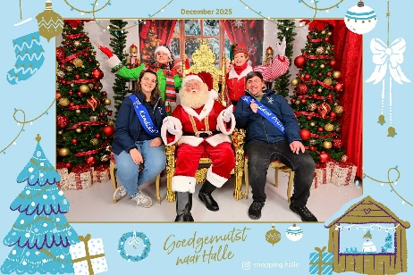

Tijdes de fiestdoage een bekke huiswerk gekreige van ons team: liere klappe vuij publeek, want da geft toch een bekke stress zenne. Mo da komt goo!!
28 december woehoee t’ss Jolien ui verjoerdag
29 december: w’emme ons promofilmpken opgepakt mè iel onze groep achter ons; W’emmen ons supergoo gamuzeit: nen dikke merci oen de groep en de filmploog
31 december: traditioneil moake we zievruchteschotels voe de reveillon. D’er krèpt toch ewa werk in voe dat allemoe te prepareire en derachter thuis ba de minsje te leivere
1 januari: E GELUKKIG NEUTJOER!! Iest en veral onze beste winsje en een gooi gezondheid en oen alleman ne gooie Carnaval gewinsjt

Tussenduij af en too gerepeteid vu HOLS: show en leeke nateurlek én char en stik ni vergeite.
En ne minsj moot toch oek af en too neki eite, dus de eitkermisse van de Halse groepe pakke we oek mei voej uile te stuine. We weiren ouveral supergoo geswanjeit: LEKKER!!
10 januari Naa begintj het echt kèuterbaa te komme: HOLS es de leste gruuten tussenstop vuij de verkeezink. Alles was super: iest ons leeke, dein een bekke stres voe de show, mo de moment sûpreim was toch de vuijstelling van de twie koppels.
Het was superplezant op da podium: volle gaas, goo gebabbeld én w’emmen ons sertoe iel goo gamuseit mej aalen allemoe!
